муниципальное общеобразовательное учреждение

«Лицей № 9

имени заслуженного учителя школы Российской Федерации А.Н. Неверова Дзержинского района Волгограда»

**Утверждено:**

Директор МОУ Лицей №9

___________ Жигульская И.В.

Приказ № ___ от «____» _________ 2024г.

**ПОЛОВЕЦ ВИКТОР АЛЕКСЕЕВИЧ**

**10Б КЛАСС**

**ПУТИ ПОМОЩИ ЛЮДЯМ С БОЛЕЗНЬЮ АЛЬЦГЕЙМЕРА**

(Индивидуальный проект)

Научный консультант:

Кольдюшова Ирина Алексеевна

**Согласовано:**

Зам. директора

________________ Соколова Е.В.

«____» ______________ 2024г

Оценка________/____________ /

Подпись _______ / Соколова Е.В.

Волгоград 2024

**Оглавление**

Введение 3

Глава I. Что такое болезнь Альцгеймера 5

1.1 История открытия. 5

1.2 Причина возникновения болезни. 5

1.3 Методы диагностики и лечения 7

1.3.1 Лечение 8

1.4 Уход 11

1.5 Профилактика 12

1.6 Проблемы в Волгоградской области. 13

Вывод к первой главе. 14

Глава II. Эмпирическая часть исследования путей помощи людям с болезнью Альцгеймера. 15

2.1 Анкетирование с респондентами 15

Вывод ко второй главе. 16

Глава III. Практическая работа: Создание мобильного приложения с советами для людей, ухаживающих за больными. 17

3.1 Постановка задач 17

3.2 Систематизирование информации по нужным темам 17

3.3 Структура работы приложения 18

3.4 Выбор цветосочетаний 18

3.5 Создание проекта 19

3.6 Оптимизация приложения 20

3.7 Обратная связь. 21

Вывод к третьей главе. 21

Заключение. 22

Список используемых источников литературы и электронных ресурсов. 23

Приложения 25

# 

# Введение

**Актуальность работы**: Проект по путям помощи людям с болезнью Альцгеймера является актуальным в настоящее время, так как количество людей, страдающих этим заболеванием, постоянно растет. Болезнь Альцгеймера является одним из самых распространенных неврологических заболеваний, которое приводит к постепенной деградации мозга и потере памяти. Это заболевание сильно влияет на качество жизни не только больного, но и его близких. Проект по путям помощи людям с болезнью Альцгеймера может предложить ряд решений, которые помогут справиться с этим заболеванием. Например, это может быть создание макета брошюр, который соберёт рекомендации по уходу за больными болезнью Альцгеймера, а также профилактике заболевания. Также можно собрать рекомендации об обучающих курсах для близких, чтобы они могли правильно ухаживать за больными и предоставлять им необходимую поддержку, а также местах занимающихся уходом за больными. В целом, проект по путям помощи людям с болезнью Альцгеймера актуален, так как он направлен на улучшение качества жизни больных и их близких, а также на предотвращение распространения этого заболевания.

**Проблема:** Проблема исследования заключается в малой осведомленности родственников людей с болезнью Альцгеймера об уходе и профилактике болезни.

**Объект проекта:** Болезнь Альцгеймера

**Предмет проекта:** Разработка программного обеспечения для родственников людей с болезнью Альцгеймера

**Цель исследования:** Изучить материал и создать программное обеспечение в виде цифровой брошюры с комплексом рекомендаций по уходу и профилактике, а также иной полезной информации о болезни, для родственников людей с болезнью Альцгеймера.

В соответствии с этой целью были поставлены и решены следующие **задачи**:

1. Изучить материал по теме исследования.
2. Провести опрос респондентов по интересующим нас вопросам
3. Создать макет цифровой брошюры в виде мобильного приложения
4. Выложить приложение в открытый доступ

**Гипотеза:** мы предполагаем, что повысить осведомленность об уходе за больными болезнью Альцгеймера и профилактике этой болезни можно, если собрать всю нужную им информацию о болезни Альцгеймера в одном приложении.

**Методы:**

1. **Методы теоритического уровня:**

* Изучение и систематизация литературы и других источников информации

1. **Методы эмпирического уровня**:

* Опрос учащихся
* Практическая работа

**Теоритическая значимость:** Будут получены и систематизированы знания о болезни Альцгеймера, способах ухода, терапии, симптоматике, лечении и другой информации касающейся болезни.

**Практическая значимость:** Приложение созданное в данном исследовании поможет родственникам больных болезнью Альцгеймера в уходе и даст полезную информацию о профилактике и уходе за больными.

**Научная новизна** исследования состоит в том, что по ходу проекта нами будет разработано приложение, которая упростит некоторые аспекты жизни людей с болезнью Альцгеймера и их родственников в 2024 году.

# Глава I. Что такое болезнь Альцгеймера

## 1.1 История открытия.

Древнегреческие и римские философы и врачи связывали старость с прогрессирующим слабоумием. Только в 1901 году немецкий психиатр Алоиз Альцгеймер[1] выявил первый случай того, что стало известно, как болезнь Альцгеймера, названную в его честь, у пятидесятилетней женщины, которую он назвал Огюст Д. Он следил за ее делом, пока она не умерла в 1906 году, когда он впервые публично сообщил об этом. Болезнь была впервые описана Эмилем Крепелином[2] как отличительная болезнь после подавления некоторых клинических (бредовые идеи и галлюцинации) и патологических особенностей (артериосклеротических изменений), содержащихся в первоначальном отчете Огюста Д. На протяжении большей части 20-го века болезнь Альцгеймера ставили только лицам в возрасте от 45 до 65 лет, у которых развились симптомы деменции. Терминология изменилась после 1977 г., когда конференция по болезни Альцгеймера пришла к выводу, что клинические и патологические проявления пресенильной и сенильной деменции (сенильная деменция – подтип заболевания, означающий протекание болезни у людей старше 75 лет) практически идентичны, хотя авторы также добавляли, что это не исключает возможности их разного происхождения. Это в конечном итоге привело к диагностике болезни Альцгеймера независимо от возраста[3].

## 1.2 Причина возникновения болезни.

В настоящее время тяжело точно сказать причину появления болезни Альцгеймера. В научном мире предложены три основные конкурирующие гипотезы: амилоидная, инфекционная и тау-гипотеза.

1) Амилоидная гипотеза[4]: В 1991 году была предложена «амилоидная гипотеза», согласно которой базовой причиной заболевания являются отложения белка бета-амилоида. Ген, кодирующий белок, из которого образуется бета-амилоид, расположен на 21 хромосоме. Интересным фактом в поддержку амилоидной гипотезы является то, что практически у всех доживших до 40 лет людей, страдающих синдромом Дауна (дополнительная копия 21 хромосомы либо её участка), обнаруживается Альцгеймероподобная патология[5].

2) Тау-гипотеза[6]: Наряду с амилоидной гипотезой изучается тау-гипотеза, согласно которой каскад нарушений запускается отклонениями в структуре тау-белка. Это вызывает дезинтеграцию микротрубочек и коллапс транспортной системы внутри нейрона, приводя сначала к нарушению биохимической передачи сигналов между клетками, а затем и к гибели самих клеток.

3) Инфекционная гипотеза[7]: В последние годы научное сообщество все чаще стало говорить об инфекционном происхождении болезни Альцгеймера. Ученые Луисвиллского института (Штат Кентукки, США) обнаружили в мозге людей, погибших от болезни Альцгеймера, возбудитель пародонтита[8] — Porphyromonas gingivalis.

Отдельно стоит выделить генетический способ передачи болезни Альцгеймера. В 1-2% случаев болезни Альцгеймера наследуются (аутосомно -доминантно). Эти типы известны как семейная болезнь Альцгеймера с ранним началом, могут иметь очень раннее начало и более высокую скорость прогрессирования.

Факторы риска[9]:

1. Возраст. Пожилой возраст — главный фактор риска развития болезни Альцгеймера. Большинство людей с болезнью Альцгеймера не моложе 65 лет.
2. Родственники с болезнью Альцгеймера. Роль играют генетический и экологический факторы и стиль жизни.
3. Генетический фактор. Выявлено несколько генов, мутации которых увеличивают риск развития болезни Альцгеймера.
4. Умеренные когнитивные нарушения. Наличие умеренных когнитивных нарушений, особенно связанных с проблемами с памятью, увеличивает риск развития болезни Альцгеймера и других деменций.
5. Сердечно-сосудистые заболевания. Здоровье мозга непосредственно связано со здоровьем сердечно-сосудистой системы. Среди причин проблем с сердечно-сосудистой системы: курение, избыточный вес, диабет, повышенные холестерин и кровяное давление в среднем возрасте.
6. Уровень образования и болезнь Альцгеймера. Хотя очевидной причины для такой зависимости нет, некоторые ученые полагают, что большее количество лет формального образования, возможно, помогает укрепить связь между нейронами.

7) Черепно-мозговые травмы. Риск болезни Альцгеймера и других деменций возрастает в результате черепно-мозговых травм средней и тяжелой степени, таких как удары по голове или другие повреждения черепа, которые приводят к потере памяти или сознания более чем на 30 минут.

## 1.3 Методы диагностики и лечения

«Всемирная организация по помощи людям с болезнью Альцгеймера» выделяет 10 симптомов для самодиагностики болезни. К ним относят[10]:

* Потеря памяти, нарушающая повседневную жизнь
* Проблемы в планировании или решении проблем
* Трудности с выполнением знакомых задач
* Путаница со временем или местом
* Проблемы с пониманием визуальных образов и пространственных отношений
* Новые проблемы со словами в устной или письменной речи
* Потеря вещей и потеря возможности повторить шаги
* Сниженные навыки к суждению
* Отказ от работы или общественной деятельности
* Изменения в настроении и личности

Диагностика в больницах:

Не существует единого теста, который мог бы определить, живет ли человек с болезнью Альцгеймера или другим видом деменции. Врачи используют диагностические инструменты в сочетании с историей болезни и другой информацией, включая неврологические обследования, когнитивные и функциональные оценки, визуализацию головного мозга (МРТ, КТ, ПЭТ) и анализы спинномозговой жидкости или крови, чтобы поставить точный диагноз.

Хотя врач обычно может установить наличие деменции, бывает сложно определить ее тип. Неправильно поставленный диагноз особенно характерен для болезни Альцгеймера с ранним началом.

Важно установить точный диагноз как можно раньше, так как это дает более высокую вероятность получения благоприятного эффекта от имеющихся методов лечения, улучшающих качество жизни

### 1.3.1 Лечение

В настоящее время нет лекарства от болезни Альцгеймера. Но есть лекарства, которые могут временно уменьшить симптомы.

Для лечения болезни Альцгеймера может быть назначен ряд лекарств, которые помогают временно облегчить некоторые симптомы.

Основными лекарствами являются:

1. Ингибиторы ацетилхолинэстеразы (АХЭ)

Эти лекарства повышают уровень ацетилхолина, вещества в мозге, которое помогает нервным клеткам общаться друг с другом.

Донепезил, галантамин и ривастигмин[11] могут назначаться людям с болезнью Альцгеймера на ранней и средней стадии.

Нет никакой разницы в том, насколько хорошо работает каждый из 3 различных ингибиторов АХЭ, хотя некоторые люди лучше реагируют на определенные типы или имеют меньше побочных эффектов, которые могут включать тошноту, рвоту и потерю аппетита.

Побочные эффекты обычно проходят через 2 недели приема лекарства.

1. Мемантин[12]

Это лекарство не является ингибитором АХЭ. Он работает, блокируя эффекты чрезмерного количества химического вещества в мозге, называемого глутаматом.

Мемантин применяют при болезни Альцгеймера средней или тяжелой степени. Подходит для тех, кто не может или не переносит ингибиторы АХЭ.

Он также подходит для людей с тяжелой формой болезни Альцгеймера, которые уже принимают ингибиторы АХЭ. Побочные эффекты могут включать головные боли, головокружение и запоры, но обычно они носят временный характер.

Лекарства для лечения проблемного поведения:

На более поздних стадиях деменции у значительного числа людей развиваются так называемые поведенческие и психологические симптомы деменции (ППСД).

Симптомы ПРСД могут включать:

1. Повышенное возбуждение
2. Беспокойство
3. Блуждающий взгляд
4. Агрессия
5. Бред и галлюцинации

Если стратегии преодоления не работают, психиатр-консультант может назначить рисперидон или галоперидол, антипсихотические препараты, для тех, кто проявляет постоянную агрессию или сильный стресс.

Это единственные лекарства, лицензированные для людей с болезнью Альцгеймера средней и тяжелой степени, когда существует риск причинения вреда себе или другим.

Иногда могут быть назначены антидепрессанты, если депрессия подозревается в качестве основной причины беспокойства.

Лечение, включающее терапию и деятельность:

Лекарства от симптомов болезни Альцгеймера — это только часть ухода за человеком с деменцией.

Другие виды лечения, мероприятия и поддержка, в том числе и для лица, осуществляющего уход, также важны для того, чтобы помочь людям с деменцией жить хорошо.

* Когнитивная стимуляция терапии

Терапия когнитивной стимуляции (КСТ) включает в себя участие в групповых мероприятиях и упражнениях, направленных на улучшение памяти и навыков решения проблем.

* Когнитивная реабилитация

Этот метод включает в себя работу с обученным специалистом, таким как эрготерапевт, и родственником или другом для достижения личной цели, например, научиться пользоваться мобильным телефоном или выполнять другие повседневные задачи.

Когнитивная реабилитация работает, заставляя вас использовать части вашего мозга, которые работают, чтобы помочь частям, которые не работают.

* Воспоминания и история жизни

Работа с воспоминаниями включает в себя рассказ о вещах и событиях из вашего прошлого. Обычно это включает в себя использование реквизита, такого как фотографии, любимые вещи или музыка.

Работа с историей жизни включает в себя подборку фотографий, заметок и памятных вещей, начиная с детства и заканчивая сегодняшним днем. Это может быть, как физическая книга, так и цифровая версия.

Иногда эти подходы комбинируются. Данные показывают, что они могут улучшить настроение и самочувствие.

## 1.4 Уход

Уход и присмотр за пациентом крайне важен из-за неизлечимости и дегенеративного характера болезни. Эту роль часто берёт на себя супруг или близкий родственник. Столь тяжёлая ноша сильно отражается на социальной, психологической, экономической и других сторонах жизни человека, занятого уходом за больным.

Поскольку болезнь Альцгеймера неизлечима и постепенно сводит на нет способности человека заботиться о себе, уход за больным фактически составляет основу терапии и заслуживает особого внимания на всём протяжении болезни.

На ранней и умеренной стадиях болезни можно повысить безопасность пациента и облегчить тяжесть ухода за ним, внося изменения в обстановку и образ жизни. Среди таких мер — переход к простому рутинному распорядку дня, навешивание предохранительных замков, ярлыков на домашние принадлежности с пояснением, как их использовать. Пациент может потерять способность самостоятельно питаться, в таком случае нужно измельчать пищу или переводить её в кашеобразное состояние. При возникновении проблем с проглатыванием пищи может потребоваться кормление через трубку. В таком случае перед членами семьи и обслуживающими работниками встаёт этический вопрос о том, как долго следует продолжать кормление, насколько это эффективно с медицинской точки зрения. Необходимость физически фиксировать пациента возникает редко, однако в некоторых ситуациях приходится прибегать к фиксации, чтобы уберечь больного от причинения вреда себе или окружающим.

По мере развития болезни могут возникать различные осложнения, например, заболевания зубов и полости рта, пролежни, нарушения питания, гигиенические проблемы, респираторные, глазные или кожные инфекции. Их можно избежать при тщательном уходе, но при их возникновении требуется профессиональное вмешательство. Облегчение самочувствия пациента перед приближающейся смертью становится основной задачей на последней стадии болезни.[13]

## 1.5 Профилактика

Ингредиенты средиземноморской диеты, в том числе фрукты и овощи, хлеб, пшеница и другие крупяные культуры, оливковое масло, рыба и красное вино, возможно, способны по отдельности, либо в совокупности снижать риск и смягчать течение болезни Альцгеймера. Приём некоторых витаминов, в их числе B12, B3, C и фолиевая кислота, в ходе некоторых исследований был связан со сниженным риском развития болезни, однако другие работы говорят об отсутствии значимого воздействия на начало и течение болезни и о вероятности побочных эффектов. Куркумин, содержащийся в распространённой специи, при исследовании на мышах показал некоторую способность предотвращать определённые патологические изменения в мозге.[14]

Каприловая кислота, содержащаяся в кокосовом масле, уменьшает количество амилоидных бляшек в нейронах ствола мозга. В процессе метаболизма этого вещества образуются кетоновые тела, участвующие в энергетических процессах головного мозга. Лабораторные эксперименты подкрепляются практикой. Известна книга доктора Мэри Ньюпорт «Болезнь Альцгеймера: А если бы появилось лекарство? История кетонов». В ней она описывает наблюдения за своим мужем, страдающим болезнью Альцгеймера. На фоне употребления кокосового масла в течение месяца он стал успешно справляться с простыми психологическими тестами и возобновил своё участие в домашних делах.[15]

Факторы риска сердечно-сосудистых заболеваний, такие как высокий уровень холестерина и гипертензия, диабет, курение, ассоциированы с повышенным риском и более тяжёлым течением болезни Альцгеймера, но средства, снижающие холестерин (статины) не показали эффективности в её предотвращении либо улучшении состояния больных. Долговременное применение нестероидных противовоспалительных средств ассоциировано со сниженной вероятностью развития болезни у некоторых людей.[16]

Интеллектуальные занятия, такие как чтение, настольные игры, разгадывание кроссвордов, игра на музыкальных инструментах, регулярное общение, возможно, способны замедлить наступление болезни либо смягчить её развитие. Владение двумя языками ассоциируется с более поздним началом болезни Альцгеймера.[17]

В обзоре, опубликованном в 2015 году, канадские исследователи указывают, что психотехники, основанные на практике внимательности, могут препятствовать наступлению мягкого когнитивного нарушения и развитию болезни Альцгеймера.[18]

## 1.6 Проблемы в Волгоградской области.

Многие жители как Волгоградской области, так и всей России бояться обращаться к врачам с жалобами на проблемы психического характера, из-за этого болезнь прогрессирует, из-за отсутствия терапии, и последствия заболевания становятся более негативными, а также сам процесс заболевания идет быстрее и смерть соответственно также наступает быстрее.

Решение данной проблемы очень просто, необходимо при наличии сомнений по состоянию здоровья обращаться к врачам с вопросами в государственные или частные клиники. Это может предупредить или замедлить болезнь.

# Вывод к первой главе.

В ходе теоритического исследования мы рассмотрели историю открытия болезни и изучили возможные причины возникновения болезни Альцгеймера. Разобрались в причинах существования нескольких гипотез происхождения болезни, а также узнали о наследственной составляющей болезни Альцгеймера. Мы разобрались с факторами риска для человека из-за которых повышается вероятность возникновения заболевания. И поняли роль образования как средства профилактики.

Нами были рассмотрены средства фармалогической и психологической терапии. В ходе исследования были изучены симптомы возникающих у больных.

Также были описаны правила и методы ухода для родственников за больными болезнью Альцгеймера. А также иные рекомендации, представлены существующие методы профилактики болезни, способные помочь предотвратить болезнь или замедлить её развитие

# Глава II. Эмпирическая часть исследования путей помощи людям с болезнью Альцгеймера.

## 2.1 Анкетирование с респондентами

Первая часть эмпирической части исследования представляет собой анкетирование, целью которого является выявление информации о знании людей о проблеме болезни Альцгеймера.

**Задачи исследования:**

* Составить вопросы анкетирования
* Провести анкетирования
* Проанализировать полученные результаты

**База исследования:** учащиеся 10-11 классов (24 человека).

**Дата исследования:** 22.11.2023

**Анализ исследования** *(Приложение 1)*

1. На первый вопрос «Знаете ли вы в чем заключается болезнь Альцгеймера?» большинство респондентов ответили «Да», что свидетельствует о наличии базовых знаний у респондентов о болезни Альцгеймера. *(Приложение 2)*
2. На вопрос «Знаете ли вы/встречали ли вы людей с болезнью Альцгеймера или другими нейродегеративными заболеваниями?» треть опрошенных (33,3%) ответила «Да». Этот факт указывает на распространённость нейродегенеративных заболеваний и актуальности проблемы. *(Приложение 3)*
3. На третий вопрос «Знаете ли вы методы профилактики болезни Альцгеймера?» большинство респондентов ответили «Нет». Данный факт говорит о неосведомленности людей в плане защиты себя и своих близких от болезней нейродегенеративного типа. *(Приложение 4)*
4. На вопрос о знаниях заботе за больными 66,7% респондентов ответили «Нет», 4,2% ответили «Да», остальные воздержались от ответа. Основываясь на этом можно сказать о незнании людей правил помощи и поддержки больным страдающим заболеваниями нервной системы. *(Приложение 5)*
5. 62,5% респондентов боятся заболеть болезнью Альцгеймера, что свидетельствует о полезности распространения информации о профилактике этого заболевания. *(Приложение 6)*

# Вывод ко второй главе.

В ходе эмпирического исследования был проведен опрос. По результатам опроса можно определить, что большинство респондентов знают о ходе и боятся болезни Альцгеймера, а также имеют знакомых с нейродегенеративными заболеваниями. Однако не знают о методах профилактики болезни, что важно если боишься заболеть, а также не знают о правилах ухода за больными, что важно если у вас есть знакомые пожилые люди с болезнью нервной системы.

# Глава III. Практическая работа: Создание мобильного приложения с советами для людей, ухаживающих за больными.

## 3.1 Постановка задач

После анкетирования с респондентами была обнаружена проблема о низкой осведомленности людей о болезни Альцгеймера.

Одним из вариантов просвещения людей является создание мобильного приложения, где будет собрана нужная информация. Такая как:

1. Советы по уходу
2. Методы профилактики
3. Советы для тех кто заботиться

Задачи практической работы:

1. Систематизирование информацию по нужным темам
2. Выбор цветосочетание для приложения
3. Создание приложение, простого в использовании
4. Оптимизирование работу приложения

## 3.2 Систематизирование информации по нужным темам

В приложении будут представлены 3 раздела:

1. Советы по уходу
2. Методы профилактики
3. Советы для тех кто заботиться

Для первого раздела будет использована информация из раздела 1.4 уход I главы теоритического исследования, а также дополнительная информация полученная в сети Интернет.

В разделе «Советы по уходу» будет представлена следующая информация:

1. Что делать в случае, если больной узнает незнакомых людей?
2. Что делать, если больной плохо спит?
3. Что делать, если больной часто теряет вещи и обвиняет в этом вас?
4. У больного бред и галлюцинации
5. Блуждание
6. Больной проявляет насилие и ожесточенность

Для второго раздела «Методы профилактики» будет использована информация раздела 1.5 «Профилактика» I главы теоритического исследования.

В данном разделе представлены следующие подразделы:

1. Советы по питанию
2. Советы для сохранения сердца
3. Дополнительные советы

Для последнего раздела «Советы для тех кто заботиться» взята информация из сети Интернет. И в нем представлены советы:

1. Делитесь своими проблемами
2. Оставляйте время для себя
3. Не вините себя
4. Не бойтесь просить помощи

Также в приложении будут оставлены ссылки на данное исследование и почта для связи с разработчиком.

## 3.3 Структура работы приложения

На главном экране будут представлены 3 раздела, при нажатии на кнопки будет происходить переход в нужный из них.

В каждом разделе представлены кнопки с названиями тем по соответствующим подразделам текущего раздела, при нажатии по которым будет выдаваться информация по теме.

Переход между разделами также осуществляется с помощью специальных кнопок.

## 3.4 Выбор цветосочетаний

Выбор цветов для приложения очень важен, приложение не должно быть перегружено и иметь минималистичный дизайн.

На выбор, как варианты сочетаний цветов, я определил три. *(Приложение 7)*

Больше всего мне понравилось первое цветосочетание поэтому я выбрал его основой своей практической работы.

## 3.5 Создание проекта

Для создания проекта мною использовался игровой движок Unity Engine[19].

Основой для проекта я выбрал 2D приложение[20], так как оно больше всего подходит для создания подобного рода типов проектов. *(Приложение 8)*

В первую очередь необходимо создать все необходимые сцены и Canvas[21] для каждой из них. *(Приложение 9)*

Далее необходимо запрограммировать кнопки интерфейса.

Типы кнопок интерфейса приложения:

1. Кнопки для перехода между сценами

2. Кнопки для вывода информационного меню

3. Кнопки для закрытия информационного меню

Для I типа кнопок создадим C#[22] скрипт[23]. Назовем его СhangeScene (с англ. “Сменить сцену”)

Запрограммируем переход сцен по нажатию кнопки при помощи, встроенной в Unity Engine, функции класса SceneManager.LoadScene() в среде программирования Visual Studio. *(Приложение 10)*

Для II типа кнопок создадим префабы[24], которые будет создавать на экране при нажатии. Было создано 13 префабов, по одному на каждый из типов информационных сообщений, для каждого подраздела приложения. *(Приложение 11)*

После создания префабов необходимо создать скрипт вызывающий их на экран по нажатию кнопки. Для этого создадим C# скрипт, который назовем Spawn Object (с англ. “Породить объект”), и запрограммируем в нем вызов соответствующего объекта префаба по нажатию кнопки. Для этого используем всроенную в Unity Engine функцию Instantiate(). *(Приложение 12)*

Для последнего типа кнопок, который предусматривает уничтожение созданного объекта информационного меню, создадим кнопки внутри префабов, при нажатии на которые он будет уничтожаться. Создадим C# скрипт Destroy Object (с англ. “Уничтожить объект”), и запрограммируем в нем уничтожение объекта по нажатию кнопки. Для этого используем всроенную в Unity Engine функцию Destroy(). *(Приложение 13)*

После завершения работы над всеми скриптами кнопок, необходимо добавить функции написанных скриптов на все кнопки в зависимости от их предназначения. Для этого добавим компонент в виде необходимого скрипта на кнопку, после чего создадим функцию On_click(), которая реагирует на нажатие на кнопку. После чего установим объект кнопки на эту функцию и выберем в объекте необходимую для нас функцию в зависимости от задачи (Переход между сценами/Вывод меню/Закрытие меню). *(Приложение 14)*

После завершения работы над каркасом приложения, необходимо, применяя выбранные цвета, позиционировать кнопки, текст и прочие составляющие приложения приложения. *(Приложение 15)*

Для текста необходимо поставить шрифт. В данном приложении было решено использовать шрифт «cuyabra-Regular [RUS by Zephyrus]» *(Приложение 16)*

## 3.6 Оптимизация приложения

Для оптимизации, т.е ускорения работы приложения, следует удалить из скриптов лишние классы из импорта. Это может ускорить отклик на нажатие кнопок.

Также для ускорения загрузки приложения удалим не использующиеся шаблоны, а также встроенные шаблоны Unity, которые не влияют на работу приложения. Данная оптимизация ускорит открытие приложения. *(Приложение 17)*

Результат работы: *(Приложение 18)*

## 3.7 Обратная связь.

Для возможности пользователя взаимодействовать с разработчиком, создадим сцену на которой будет представлен QR-код с ссылкой на исследование, а также почта для связи.

В случае если у пользователя появляются вопросы и предложения, он сможет сообщить об этом напрямую разработчику, что может повлиять на усовершенствование приложения.

# Вывод к третьей главе.

В ходе практической работы было разработано приложение с полезной информацией для людей ухаживающих за больными болезнью Альцгеймера.

Приложение выполняет свое предназначение, а именно распространяет полезную информацию по поводу болезни Альцгеймера и уходе за больными.

# Заключение.

Количество людей, страдающих болезнью Альцгеймера, постоянно растет. Болезнь Альцгеймера является одним из самых распространенных неврологических заболеваний. Ещё в античные времена люди заметили её проявление.

Не существует лекарства от этой болезни, однако есть способы её профилактики, способные снизить вероятность возникновения болезни:

1. Правильное питание
2. Отказ от вредных привычек
3. Умственная деятельность

Уход за больными может стать тяжелой ношей для родственников, однако жизнь можно упростить, если знать, что необходимо предпринимать в той или иной ситуации.

В ходе опроса учащихся было выявлено, что большинство боится заболеть болезнью Альцгеймера, однако не знает о методах предотвращающих появление болезни. Также выяснилось, что у многих есть знакомые с нейродегенаривным заболеванием той или иной тяжести, однако, как показал опрос информацией об уходе за больными большинство не имеет.

Поэтому, для распространения информации, в ходе практической работы исследования было создано приложение с полезной информацией для людей ухаживающих за больными болезнью Альцгеймера. Приложение созданное в рамках исследование может использоваться в различных ситуациях и разными людьми. Приложение и само исследование могут использовать:

1. Родственники людей с болезнью Альцгеймера
2. Люди, которые бояться заболеть болезнью Альцгеймера
3. Люди увлекающиеся неврологией и психиатрией

Болезнь Альцгеймера представляет собой страшное заболевание. Однако, если человечество займется данной проблемой, то возможно решив её она сделает миллионы людей на Земле более счастливыми.

# Список используемых источников литературы и электронных ресурсов.

1. Белосток Э., Крейк ФИМ, Фридман М. Двуязычие как защита от появления симптомов деменции // Нейропсихология: журнал. — 2007.
2. Биркс Дж. Ингибиторы холинэстеразы при болезни Альцгеймера // Кокрановская база данных систематических обзоров.
3. Бойлер Ф., Форбс М.М. История деменции и слабоумие в истории: обзор // Журнал неврологических наук
4. Гарсия-Аллоза М., Боррелли Л.А., Розкалне А., Хайман Б.Т., Бакскаи Б.Дж. Куркумин маркирует патологию амилоида in vivo, разрушает существующие бляшки и частично восстанавливает искаженные нейриты на мышиной модели болезни Альцгеймера // Журнал нейрохимии России.: журнал. — 2007.
5. Киллер Л.Х. Стейшнс и деменция // Современные доклады об атеросклерозе в России. — 2007.
6. Ларуш Э., Худон С., Гуле С. Потенциальные преимущества вмешательств, основанных на осознанности, при легких когнитивных нарушениях и болезни Альцгеймера: междисциплинарная перспектива // Поведенческие исследования мозга: журнал. — 2015.
7. Лим Г.П., Чу Т., Янг Ф., Бич У., Фраутши С.А., Коул Г.М. Куркумин, содержащийся в пряности карри, уменьшает окислительное повреждение и патологию амилоида у трансгенной мыши с болезнью Альцгеймера // Журнал неврологии России.: журнал. — 2001.
8. Мемантин. Национальная медицинская библиотека США (Medline) (4 января 2004)
9. Мийа Кивипелто, Кристер Хоканссон Редкий успех в борьбе с болезнью Альцгеймера Архивная копия от 7 июля 2017 на Wayback Machine // В мире науки. — 2017.
10. Мусик Эрик С., Хольцман Дэвид М. Три измерения гипотезы амилоида: время, пространство и "ведомые" // Nature Neuroscience.
11. Нистор М., Дон М., Парех М. и др. Активность альфа- и бета-секретаз как функция возраста и бета-амилоида при синдроме Дауна и нормальном мозге // Нейробиология старения: журнал.
12. Романов Н. Болезнь Альцгеймера. Все о нейродегенеративных заболеваниях. Деменция.com (10 января 2014).
13. Чун У., Джонсон Г.В. Роль фосфорилирования и расщепления тау в гибели нейрональных клеток // Границы в биологии: журнал. — Границы в биологии, 2007.
14. Шега Дж.У., Левин А., Хьюэм Г.У. и др. Паллиативное совершенство в усилиях по лечению болезни Альцгеймера (PEACE): описание программы // Журнал паллиативной медицины России: журнал. — 2003. — Апрель (том 6, № 2).
15. Шен З.Х. Холинэстераза головного мозга: II. Молекулярные и клеточные основы болезни Альцгеймера // Медицинские гипотезы
16. Ян Потемпа, Майк Драгунов, Морис А. Кертис, Ричард Л. М. Фаулл, Эрик К. Рейнольдс. Porphyromonas gingivalis в мозге при болезни Альцгеймера: доказательства причинности заболевания и лечения низкомолекулярными ингибиторами // Достижения науки. — 2019-01-01.
17. <https://www.alz.org/alzheimers-dementia/diagnosis/medical_tests>
18. <https://www.alz.org/alzheimers-dementia/what-is-alzheimers>
19. <https://www.alz.org/ru/деменция-болезнь_Альцгеймера-Россия.asp#factors>
20. <https://en.wikipedia.org/wiki/Alzheimer%27s_disease>
21. <https://en.wikipedia.org/wiki/2D_computer_graphics>
22. <https://www.nhs.uk/conditions/alzheimers-disease/treatment/>
23. <https://ru.wikipedia.org/wiki/C_Sharp>
24. <https://ru.wikipedia.org/wiki/Unity_(игровой_движок)>

# Приложения

*Приложение 1:*  
Знаете ли вы в чем заключается болезнь Альцгеймера?

* Да
* Нет

Знаете ли вы/встречали ли вы людей с болезнью Альцгеймера или другими нейродегеративными заболеваниями?

* Да
* Нет
* Затрудняюсь ответить

Знаете ли вы методы профилактики болезни Альцгеймера?

* Да
* Нет
* Затрудняюсь ответить

Знаете ли вы как нужно заботится о людях с болезнью Альцгеймера?

* Да
* Нет
* Затрудняюсь ответить

Боитесь ли вы стать "жертвой" болезни Альцгеймера?

* Да
* Нет
* Затрудняюсь ответить

*Приложение 2:*

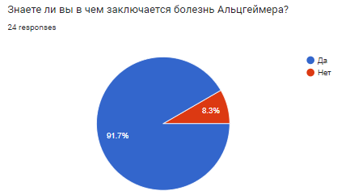

*Приложение 3:*

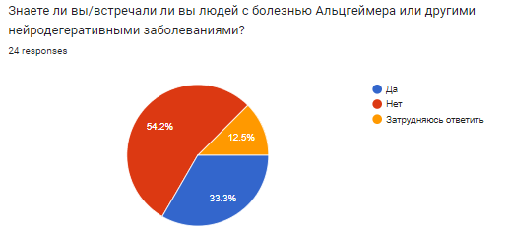

*Приложение 4:*

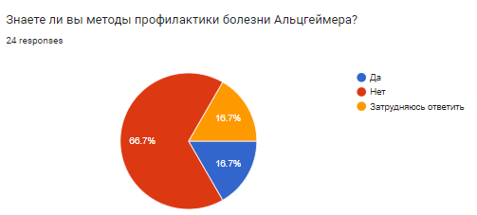

*Приложение 5:*

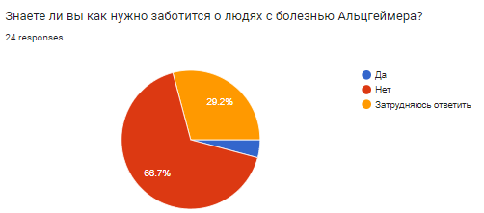

*Приложение 6:*

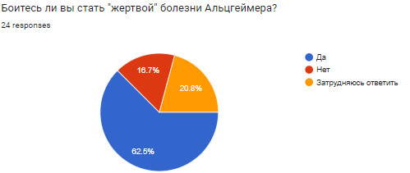

*Приложение 7:*



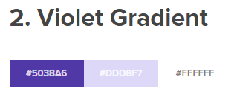

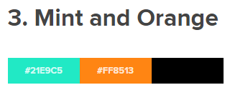

*Приложение 8:*

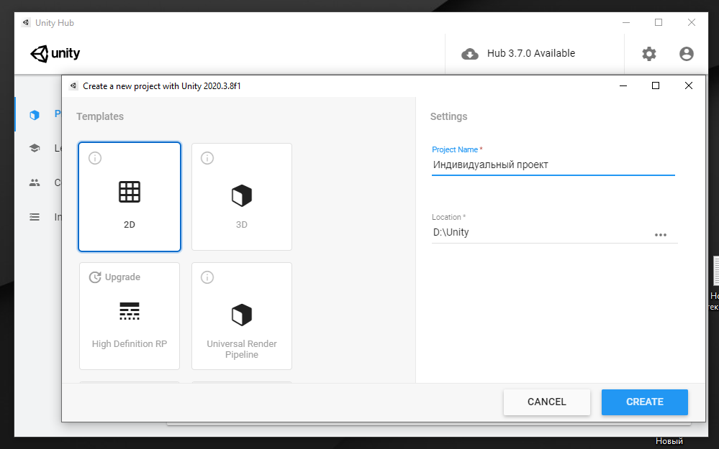

*Приложение 9:*





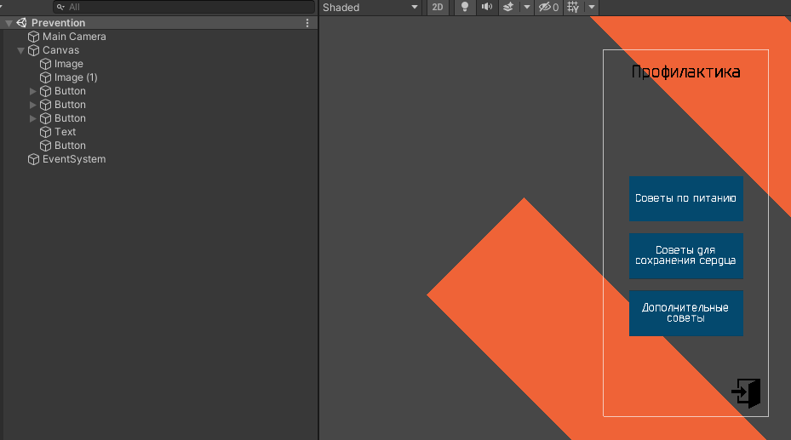





*Приложение 10:*



*Приложение 11:*



*Приложение 11:*

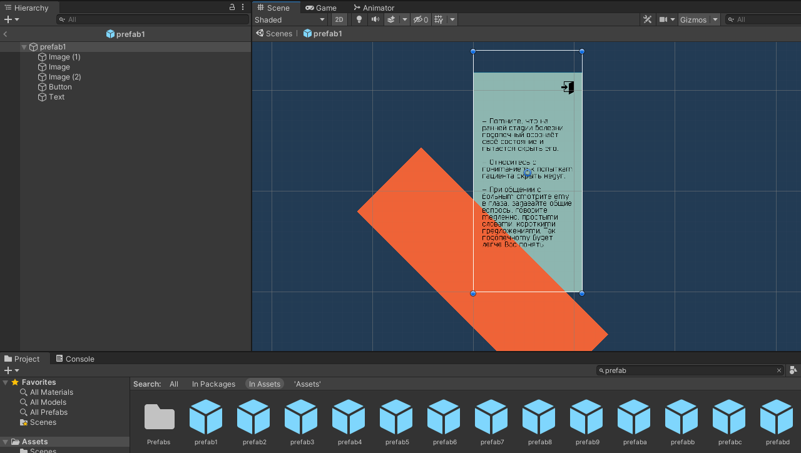

*Приложение 12:*



*Приложение 13:*



*Приложение 14:*



*Приложение 15:*



*Приложение 16:*

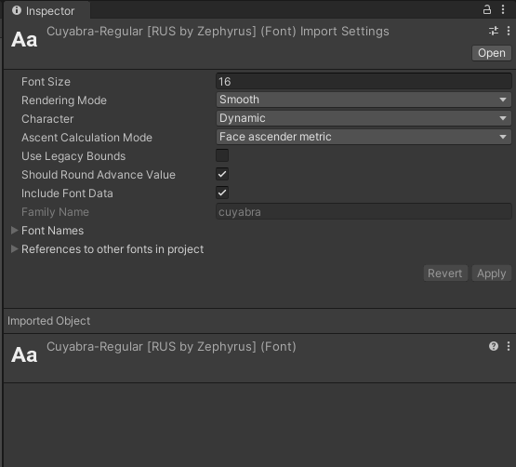

*Приложение 17:*

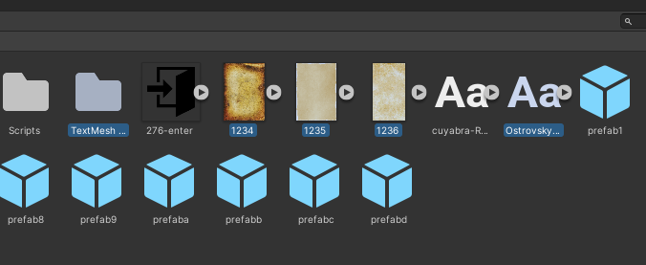

*Приложение 18:*



1. Алóис Альцгéймер (нем. Alois Alzheimer, более точное произношение Альцхáймер) — немецкий психиатр и невролог, автор множества статей по таким проблемам, как алкогольный психоз, шизофрения, эпилепсия, сифилис мозга, хорея Хантингтона, артериосклеротическая атрофия мозга (1894), пресенильный психоз (1907).

   В 1904—1915 годы опубликовал шеститомный труд «Гистологические и гистопатологические исследования серого вещества головного мозга».
2. Эми́ль Вильге́льм Ма́гнус Гео́рг Кре́пелин (нем. Emil Wilhelm Magnus Georg Kraepelin) — немецкий психиатр.
3. Бойлер Ф., Форбс М.М. История деменции и слабоумие в истории: обзор // Журнал неврологических наук
4. Мусик Эрик С., Хольцман Дэвид М. Три измерения гипотезы амилоида: время, пространство и "ведомые" // Nature Neuroscience.
5. Нистор М., Дон М., Парех М. и др. Активность альфа- и бета-секретаз как функция возраста и бета-амилоида при синдроме Дауна и нормальном мозге // Нейробиология старения: журнал.
6. Чун У., Джонсон Г.В. Роль фосфорилирования и расщепления тау в гибели нейрональных клеток // Границы в биологии: журнал. — Границы в биологии, 2007.
7. Ян Потемпа, Майк Драгунов, Морис А. Кертис, Ричард Л. М. Фаулл, Эрик К. Рейнольдс. Porphyromonas gingivalis в мозге при болезни Альцгеймера: доказательства причинности заболевания и лечения низкомолекулярными ингибиторами // Достижения науки. — 2019-01-01.
8. Пародонтит – это воспалительное поражение окружающих тканей зуба
9. Мийа Кивипелто, Кристер Хоканссон Редкий успех в борьбе с болезнью Альцгеймера Архивная копия от 7 июля 2017 на Wayback Machine // В мире науки. — 2017.
10. https://www.alz.org/alzheimers-dementia/what-is-alzheimers
11. Биркс Дж. Ингибиторы холинэстеразы при болезни Альцгеймера // Кокрановская база данных систематических обзоров.
12. Мемантин. Национальная медицинская библиотека США (Medline) (4 января 2004)
13. Шега Дж.У., Левин А., Хьюэм Г.У. и др. Паллиативное совершенство в усилиях по лечению болезни Альцгеймера (PEACE): описание программы // Журнал паллиативной медицины России: журнал. — 2003. — Апрель (том 6, № 2).
14. Гарсия-Аллоза М., Боррелли Л.А., Розкалне А., Хайман Б.Т., Бакскаи Б.Дж. Куркумин маркирует патологию амилоида in vivo, разрушает существующие бляшки и частично восстанавливает искаженные нейриты на мышиной модели болезни Альцгеймера // Журнал нейрохимии России. : журнал. — 2007.
15. Н. Романов. Болезнь Альцгеймера. Все о нейродегенеративных заболеваниях. Деменция.com (10 января 2014).
16. Киллер Л.Х. Стейшнс и деменция // Современные доклады об атеросклерозе в России. — 2007.
17. Белосток Э., Крейк ФИМ, Фридман М. Двуязычие как защита от появления симптомов деменции // Нейропсихология: журнал. — 2007.
18. https://en.wikipedia.org/wiki/Alzheimer%27s_disease
19. Unity — кроссплатформенная среда разработки компьютерных игр
20. 2D компьютерная графика - это компьютерная генерация цифровых изображений, в основном на основе двумерных моделей
21. Canvas - объект внутри которого будет располагаться весь пользовательский интерфейс
22. C# (произносится си шарп) — объектно-ориентированный язык программирования общего назначения
23. Скрипт - это небольшая программа, которая выполняет конкретную задачу
24. Префаб – шаблон.